

Monitro
CYNLLUN RHEOLI CARBON
SUT I DDARLLEN MESURYDD NWY

Mae mesuryddion yn dweud wrthym faint o nwy ‘da ni wedi ei ddefnyddio.

Os nad ydych yn darllen y mesurydd, fe fyddwch dal yn derbyn bil.

Nid yw’r cwmnïau nwy yn gyrru rhywun allan i ddarllen eich mesurydd mor aml ac ers talwm.

Pan yn paratoi eich bil, mae’r cwmni nwy yn ceisio gweithio allan faint o nwy da chi wedi ei ddefnyddio, ac os nad oes darlleniad o’r mesurydd, yna fe fyddant yn amcangyfrif.

Felly, gallwch fod yn talu gormod, neu ddim digon am y nwy rydych yn ei ddefnyddio.

Os ydych yn talu rhy ychydig, yna fe fydd rhaid i chi dalu’r hyn sydd yn ddyledus yn hwyrach ac felly fe alwch gael bil mawr i glirio y ddyled yma.

I osgoi hyn, darllenwch eich mesurydd unwaith y mis a gyrrwch hwn at y cyflenwr.

Cofnodwch y darlleniadau hyn eich hunain hefyd er mwyn monitro faint o nwy rydych yn ei ddefnyddio.

Os ydych yn defnyddio mwy o nwy na rydych wedi bod yn ei wneud, yna meddyliwch pam fod hyn. Yw’r gwres ymlaen yn ddiangen? Neu yw’r gwres yn uwch nac arfer? Ceisiwch feddwl am reswm pam fod eich defnydd wedi cynyddu, a meddwl am ffyrdd i’w leihau.

Darllen y mesurydd

Anwybyddwch unrhyw ddigidau mewn coch
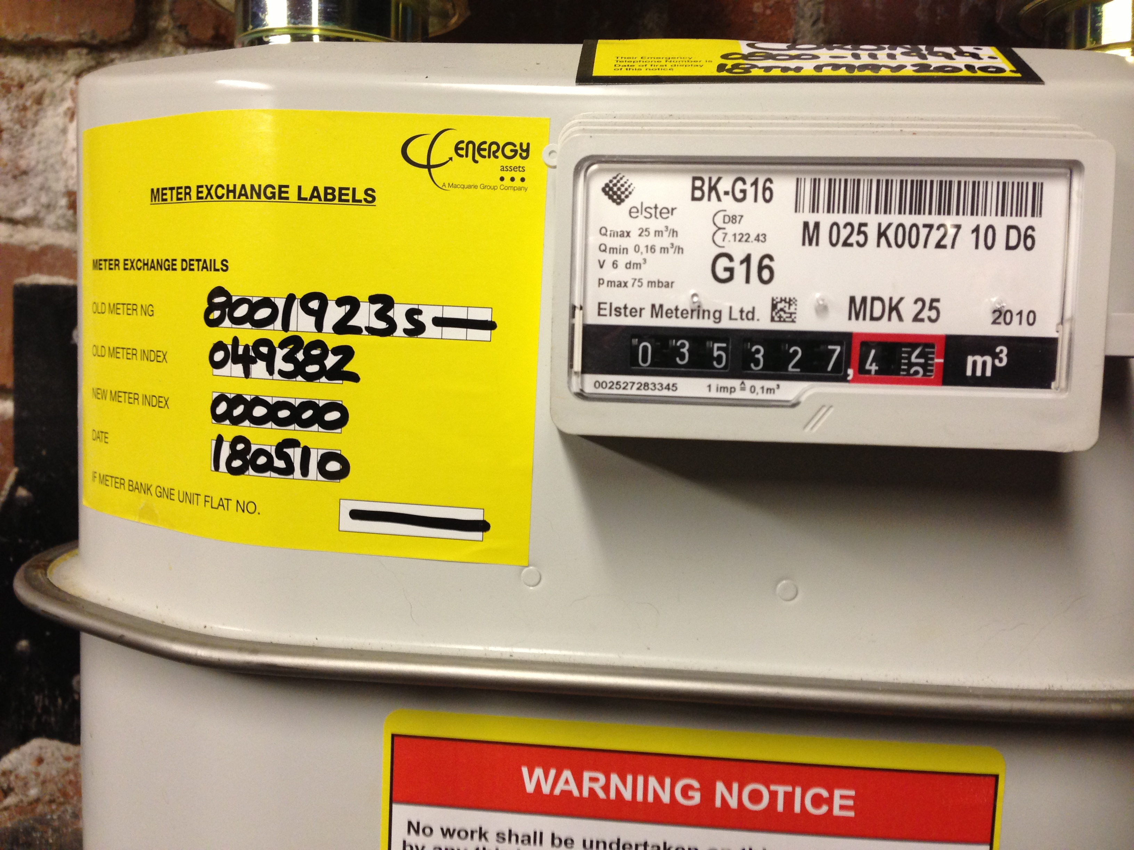

035327 yw darlleniad y mesurydd yma.

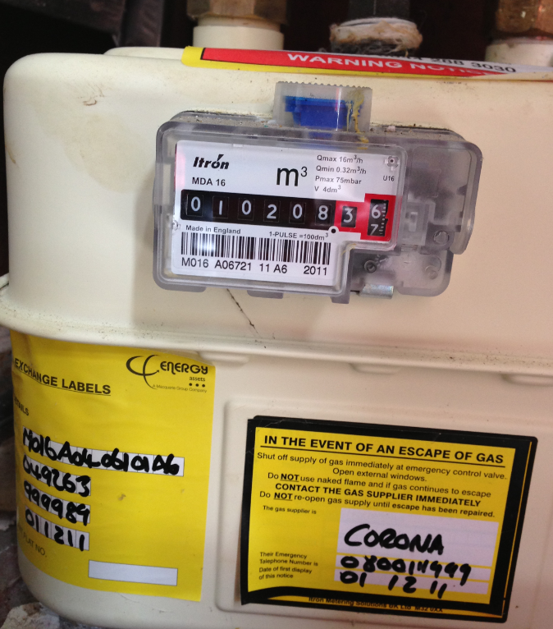 010208 yw’r darlleniad yma.

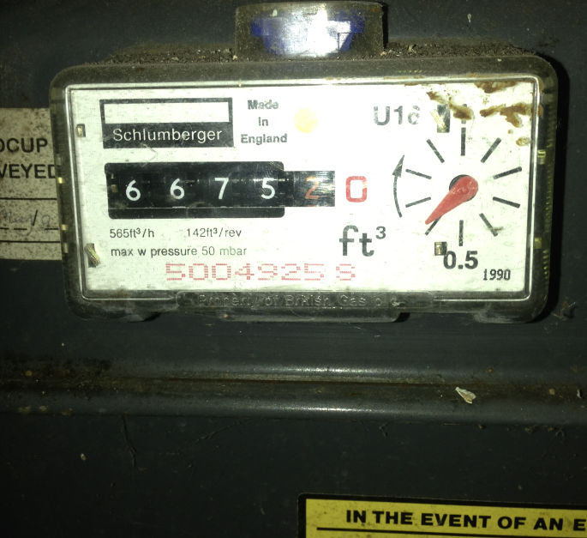 6675 yw’r darlleniad yma
Yn wahanol i fesuryddion trydan, nid yw mesurydd nwy yn dangos unedau mewn kWh. Mae nhw un ai yn dangos m3 o nwy neu ft3. Er mwyn darganfod sawl kWh o drydan sydd wedi ei ddefnyddio rhaid defnyddio ffactor trosi yn gyntaf.

Cysylltwch a’r cwmni nwy

Ar ôl cofnodi y darlleniadau, cysylltwch a’r cwmni nwy drwy eu ffonio, e-bostio, neu defnyddiwch eu gwefan i yrru eich darlleniadau.

*Cofiwch nodi cyfeirnod y mesurydd yn ogystal, fel eich bod chi, a’r cyflenwr, yn gwybod pa fesurydd mae’r darlleniad yn perthyn iddo.

Fe ddylai eich bil nesaf ystyried y darlleniad yma i weithio allan faint o nwy da chi wedi ei ddefnyddio.

Monitro
Dros amser, fe fydd gennych ddigon o ddata i greu graffiau os ydych yn dymuno.

Mae hyn yn ei wneud yn haws i ni fonitro ein defnydd o nwy gan ei fod yn fwy ‘gweledol’.

Dyma enghraifft:

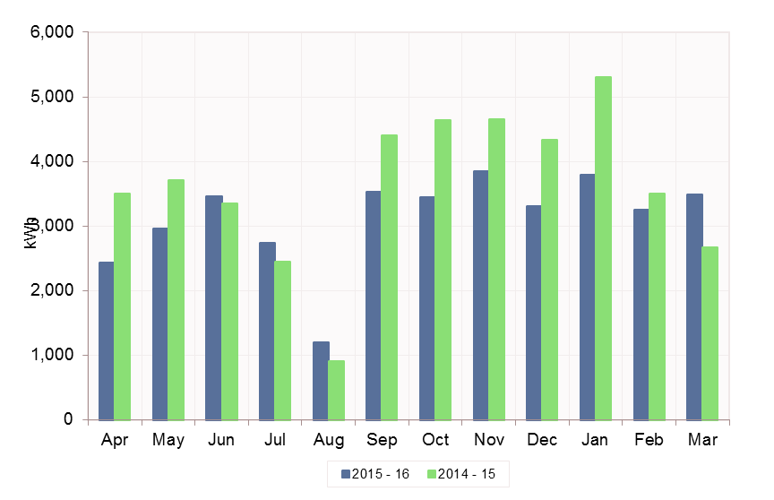
Cyngor Carbon Isel → Gwynedd Carbon Isel
www.gwynedd.gov.uk

